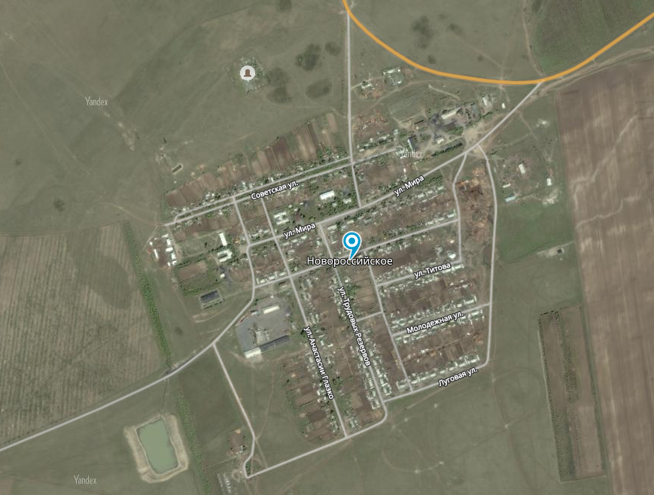

Схема размещения Новороссийского СДК

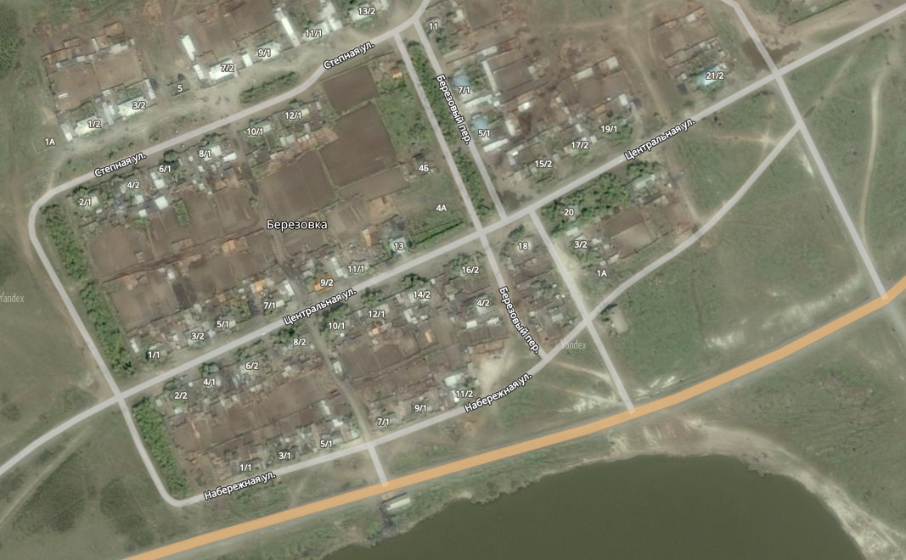

Схема размещения Березовского СК

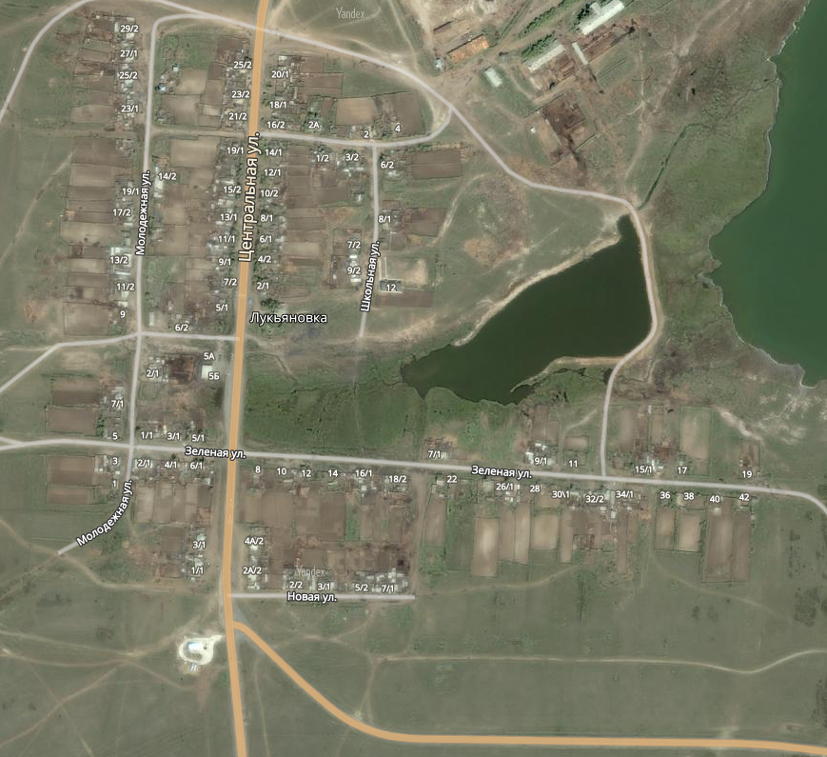
Схема размещения Лукьяновского СДК
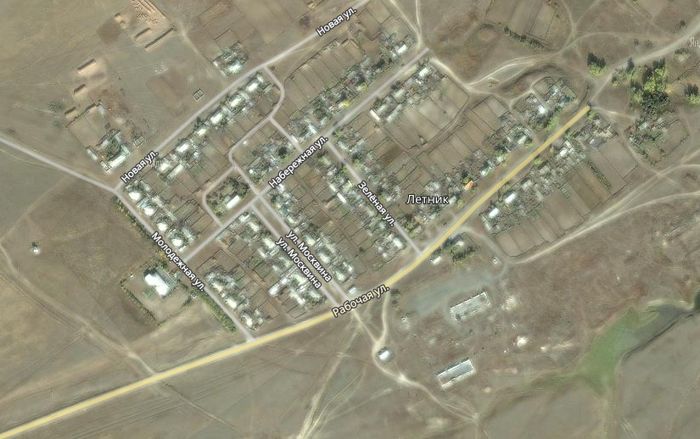

Схема размещения Летниковского СДК

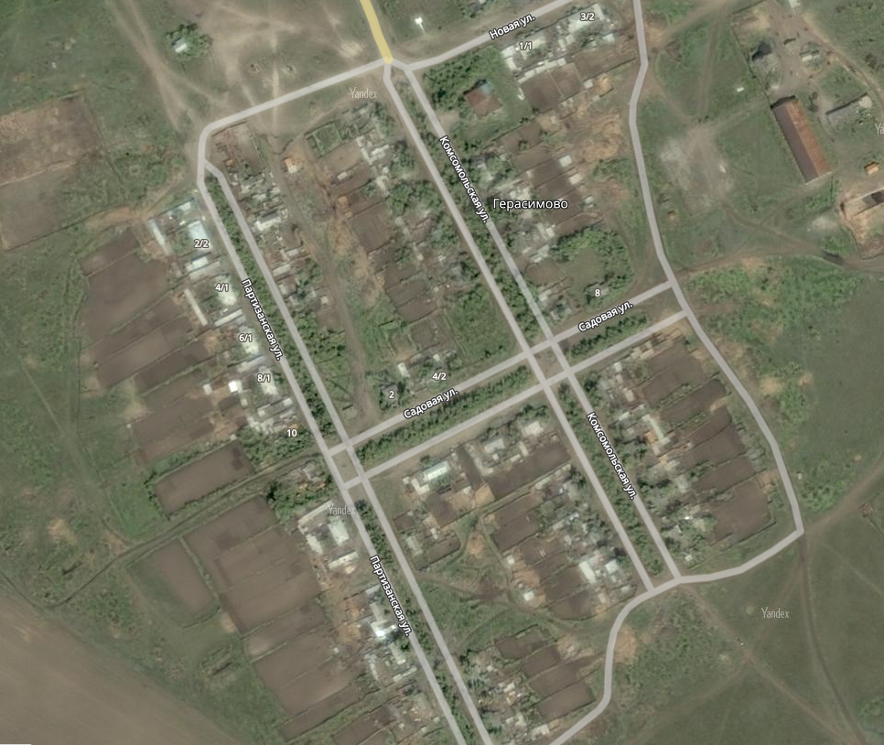

Схема размещения Герасимовского СДК

